附3
协会八届二次常务理事扩大会工作汇报

各位常务理事，各位代表：
协会第八届理事会8月25日正式成立，组建了新一届协会领导机构，新增设协会监事会，并继续设立协会主席团和专家委员会。协会工作按照国家规定和协会章程要求，发挥协会党总支对协会的全面领导作用，在协会主席团和理事会、各界领导以及广大会员的领导、帮助和支持下，落实八届一次理事会的部署，工作有条不紊，取得了显著的成绩，特别是国际腐蚀控制工程全生命周期标准化工作有了突破性的进展。
下面将新一届理事会成立以来的工作和下一步工作计划作简要汇报，请各位常务理事和代表审议。
一、第八届理事会成立以来的工作
1、国际腐蚀控制工程全生命周期标准化工作取得重大突破
2020年11月3日，国际标准化组织（ISO）经164 个成员国家投票通过批准，由中国主导、引领制定的ISO23123《腐蚀控制工程全生命周期通用要求》、ISO23222《腐蚀控制工程全生命周期风险评价》及ISO23221《管道腐蚀控制工程全生命周期通用要求》的三项国际标准正式向全世界发布。这是继国际标准化组织以ISO/TMB75/2016号决议批准于2016年6月正式成立国际腐蚀控制工程全生命周期标准化技术委员会(ISO/TC156/SC1)，授权中国担任秘书国，中国推荐美国为主席国，国家即决定由中国工业防腐蚀技术协会承担秘书处工作，同时承担国内技术总对口，并且代表国家以积极成员国(P国)身份参加本领域的国际相关活动4年后，中国在国际腐蚀控制领域中又一次具有里程碑式的创举的重大事件。
另外，还有《火电厂腐蚀控制工程全生命周期 通用要求》国际标准已立项正在起草中，4项新计划立项的标准计划项目通过国家标准委批准即将报委员会P成员国进行立项投票。
2、完成第八届理事会成立后的相关注册备案以及组织机构人选的确认工作
第八次会员代表大会后，协会秘书处按照国家有关规定和会议精神，在规定时间内完成了协会新章程、新组织机构的在民政部、国资委的审核、注册备案工作和协会主席团、监事会、专家委员会的确认工作，相关组织机构的人员组成已经发布。
3、贯彻国务院《行业协会商会与行政机关脱钩总体方案》，完成协会脱钩工作
11月27日，国务院国资委办公厅下发《关于中国工业经济联合会等108家行业协会脱钩实施工作的通知》，从即日起，脱钩正式启动，国资委取消与包括中国工业防腐蚀技术协会在内的108家行业协会的业务主管关系。脱钩后，协会不再有业务主管单位（国资委），管理体制相应由业务主管单位和民政部双重管理改为民政部直接管理，协会的机构、职能、人员、资产、财务等不再由国资委管理，协会的登记变更、年检、章程修改、负责人调整等转由民政部统一管理。协会脱钩后，党建工作加强，坚持党对协会工作的全面领导，党组织工作不间断，党组织作用不减弱，国资委党委负责脱钩后协会党建工作，承担党建领导机关的相关职责。
脱钩工作从2019年开始，协会秘书处按照国务院《行业协会商会与行政机关脱钩总体方案》，完善登记管理、加强资产管理、规范收费管理、加强信用监督，作了大量的工作。协会将继续完成脱钩后的相关工作，换领社会团体法人登记证书，并按照国家发改委、民政部等十部门联合印发的《行业协会商会综合监管办法（试行）》的规定，规范有序运行发展。
4、全国腐蚀控制标准化技术委员会(SAC/TC381)的完成更名、换届报批，日常工作顺利进行
全国防腐蚀标准化技术委员会成立于2008年，随着主动的腐蚀控制为国外国内所认可，为适应腐蚀控制行业形势发展的需要，全面贯彻落实腐蚀控制工程全生命周期理论研究、应用和标准化，全国防腐蚀标委会向国家标准委申请更名为全国腐蚀控制标准化技术委员会。更名工作已经完成。
第二届全国防腐蚀标准化技术委员会2016年成立，成立以来取得了很大的成绩，共17项国家标准项目得以立项，35项标准项目通过审查报批和发布。今年满5年换届，秘书处进行了委员的征集、讨论，补充了一批大型国企腐蚀控制专家，形成了以刘平均副局长为主任委员，侯保荣院士、任振铎等人为副主任委员的第三届全国腐蚀控制标准化技术委员会。第三届全国腐蚀控制标准化技术委员会换届方案已报国标委批准，并在国家标准委网站通过公示无异议。高层次的人才结构将带动腐蚀控制标准化工作的高质量开展。
全国腐蚀控制标准化技术委员会日常工作正常开展，3个月来，上报5项新的国家标准计划项目，并参加了国家标准委组织的国家标准计划项目立项答辩会，进行了2项计划答辩。
5、社会团体标准化工作平稳有序顺利开展
中国工业防腐蚀技术协会团体标准化技术委员会成立以来，工业腐蚀控制领域团体标准的提案、立项、起草、征求意见、技术审查、批准、编号、发布、实施等工作平稳有序地顺利开展。9月份以来，协会又正式发布《输变电网装置、设施腐蚀控制工程全生命周期通用要求》（T/CIATA 0032-2020）、《聚脲喷涂管道复合层耐蚀作业技术规范（试行）》（T/CIATA 0033-2020）、《钢氟模压复合制阀门耐蚀作业技术规范（试行）》（T/CIATA 0034-2020）等3项团体标准；另有《工业给、排水耐蚀涂塑钢管》、《预应力钢筒混凝土管道腐蚀控制工程全生命周期通用要求》、《海上风电基础外加电流阴极保护技术规范》等8项团体标准计划正在研制。
6、国家特种设备行政许可鉴定评审工作和型式试验工作
作为国家市场监督管理总局核准和批准的特种设备行政许可鉴定评审机构和型式试验机构，一直承担着非金属压力管道元件制造、非金属压力容器设计和制造许可的鉴定评审工作以及防腐压力管道元件制造许可的型式试验审查工作。我们顺应国家特种设备安全监察制度改革的形势，及时改变方式，做好相关的服务工作，为国家特种设备安全工作服务。
9月以来，协会共对2家非金属压力管道元件制造许可企业、5家非金属压力容器制造单位进行了行政许可鉴定评审，对37家防腐压力管道元件企业进行了型式试验审查（中蚀国际腐蚀控制工程技术研究院）。
7、完成腐蚀控制行业职业技能等级评价站点备案管理的申报
为落实国务院“放管服”改革部署，加强腐蚀控制行业技能人才队伍建设，建立腐蚀控制行业技能人才评价体系，形成适应腐蚀控制行业发展需要的技能人才评价机制，激励引导技能人才成长成才，根据人社部的相关规定，协会组织全国职业院校、研究单位和企业等单位，进行了“腐蚀控制行业职业技能等级评价站点备案管理”的申报工作，最后遴选了8家单位上报国家人社部和地方人社部门进行备案设立。
8、腐蚀控制工程作业人员培训继续进行
国家职业资格——腐蚀控制工的培训考核不定期开展，在北京、四川成都、山东潍坊等地进行了3次培训，90名腐蚀控制工程的施工人员参加了腐蚀控制工的培训考核。
9、履行国家赋予协会行业管理职能，执行协会理事会决议，进行腐蚀控制行业的自主管理和自律管理
按照理事会通过的《协会防腐蚀作业资质及安全管理规定(试行)》和《防腐蚀设计单位资格审查管理办法（试行）》对从事腐蚀控制工程施工和腐蚀控制工程设计的单位进行了评价，督促和帮助企业完善管理，提高企业腐蚀控制工程的质量保证能力和安全保障能力。
9月以来，协会对37家申请防腐蚀施工资质单位进行水平评价评审，其中现场评审的新申请单位、换证和升级申请单位共25家（获得相应资质证书22家），书面评审的换证单位12家；对申请中国防腐蚀设计资格的12家单位进行水平评价，其中新取证6家，换证6家。
10、2018年国家重大研发计划NQI科研项目已近尾声
2018年国家重大研发计划NQI科研项目（国家质量基础的共性技术研究和应用）中重要国际标准研究（有3项标准为腐蚀控制工程全生命周期的ISO国际标准项目研究）项目将于2021年6月完成。截至目前，课题各项任务进展顺利，大部分考核指标已提前完成。
二、下一步主要工作
1、进一步细化完善“中国腐蚀控制梦”的内涵，勾画在全世界范围内建立腐蚀控制共同语言的步骤
“中国腐蚀控制梦”是2013年11月6日第五届中国国际腐蚀控制大会上由时任会长任振铎同志提出的，其中提出“与国际标准化相关组织一起建立一套控防结合、标本兼治、较为系统、世界通用的腐蚀控制标准体系”，要在全世界范围内建立腐蚀控制共同语言。下一步的主要工作之一就是规划落实实现这一目标的步骤，首先在“十四五”期间，初步搭建起建立腐蚀控制全生命周期标准体系的发展规划框架，从2020年到2035年，基本完成腐蚀控制工程全生命周期标准的制订工作，腐蚀控制共同语言基本成型；从2035年到本世纪中叶，全面完成腐蚀控制工程全生命周期标准化的工作，建立起全世界的腐蚀控制共同语言。
2、腐蚀控制工程全生命周期国际标准的培训宣贯、试点
做好腐蚀控制工程全生命周期国际标准的培训宣贯，要围绕腐蚀控制工程全生命周期国际标准化工作，筹建腐蚀控制工程全生命周期标准的验证基地、做好腐蚀控制工程的风险评价试点工作。
3、做好腐蚀控制的国际、国家、社团等三级标准，以标准促腐蚀控制水平，避免或杜绝腐蚀造成的各种危害
利用协会具有的国际标准、国家标准、社团标准一体化的优势，三级标准齐头并进，相互促进。三级标准的工作已经步入正轨，稳步发展，要做好申请立项、组织起草、审查报批等防腐蚀标委会的日常工作。
- 继续做好为政府和社会的服务工作
充分利用政府授权或委托协会所做的企业信息申报年度统计工作、全国防腐蚀行业AAA级信用评价、中国工业防腐蚀技术协会科学技术奖、中国防腐蚀行业专利奖、设备行政许可评审等工作，推动防腐蚀行业发展。
5、利用中蚀国际腐蚀控制工程技术研究院新获得《高新技术企业证书》和中关村高新技术企业的契机，发挥研究院的高新技术优势，做好标准、培训、技术咨询、质量评定和试验检验以及科研项目的立项和科研开发工作。
6、进一步健全与腐蚀控制有关的国际组织的合作和定期交流机制，做好国际交流。
7、做好申请筹建国家腐蚀控制工程研究中心的工作。
8、做好协会的日常工作，包括表彰命名、鉴定评审、型式试验审查、人员培训和资格评审、技术鉴定、技术交流、技术咨询以及协会会刊、网站和信息中心等工作。

各位代表，协会将持续完善协会各项基础性工作，进一步加强协会秘书处人员的素质培训。我们将持续完善行业的管理规定，在党总支的全面领导下，贯彻落实协会理事会的决议，做好协会的各项工作，为我国的腐蚀控制行业发展做出贡献。

2020年12月7日
关于隆重表彰在“中国主导、引领制定的
ISO 23123《腐蚀控制工程全生命周期 通用要求》等三项国际标准”的工作中做出贡献的单位的决定
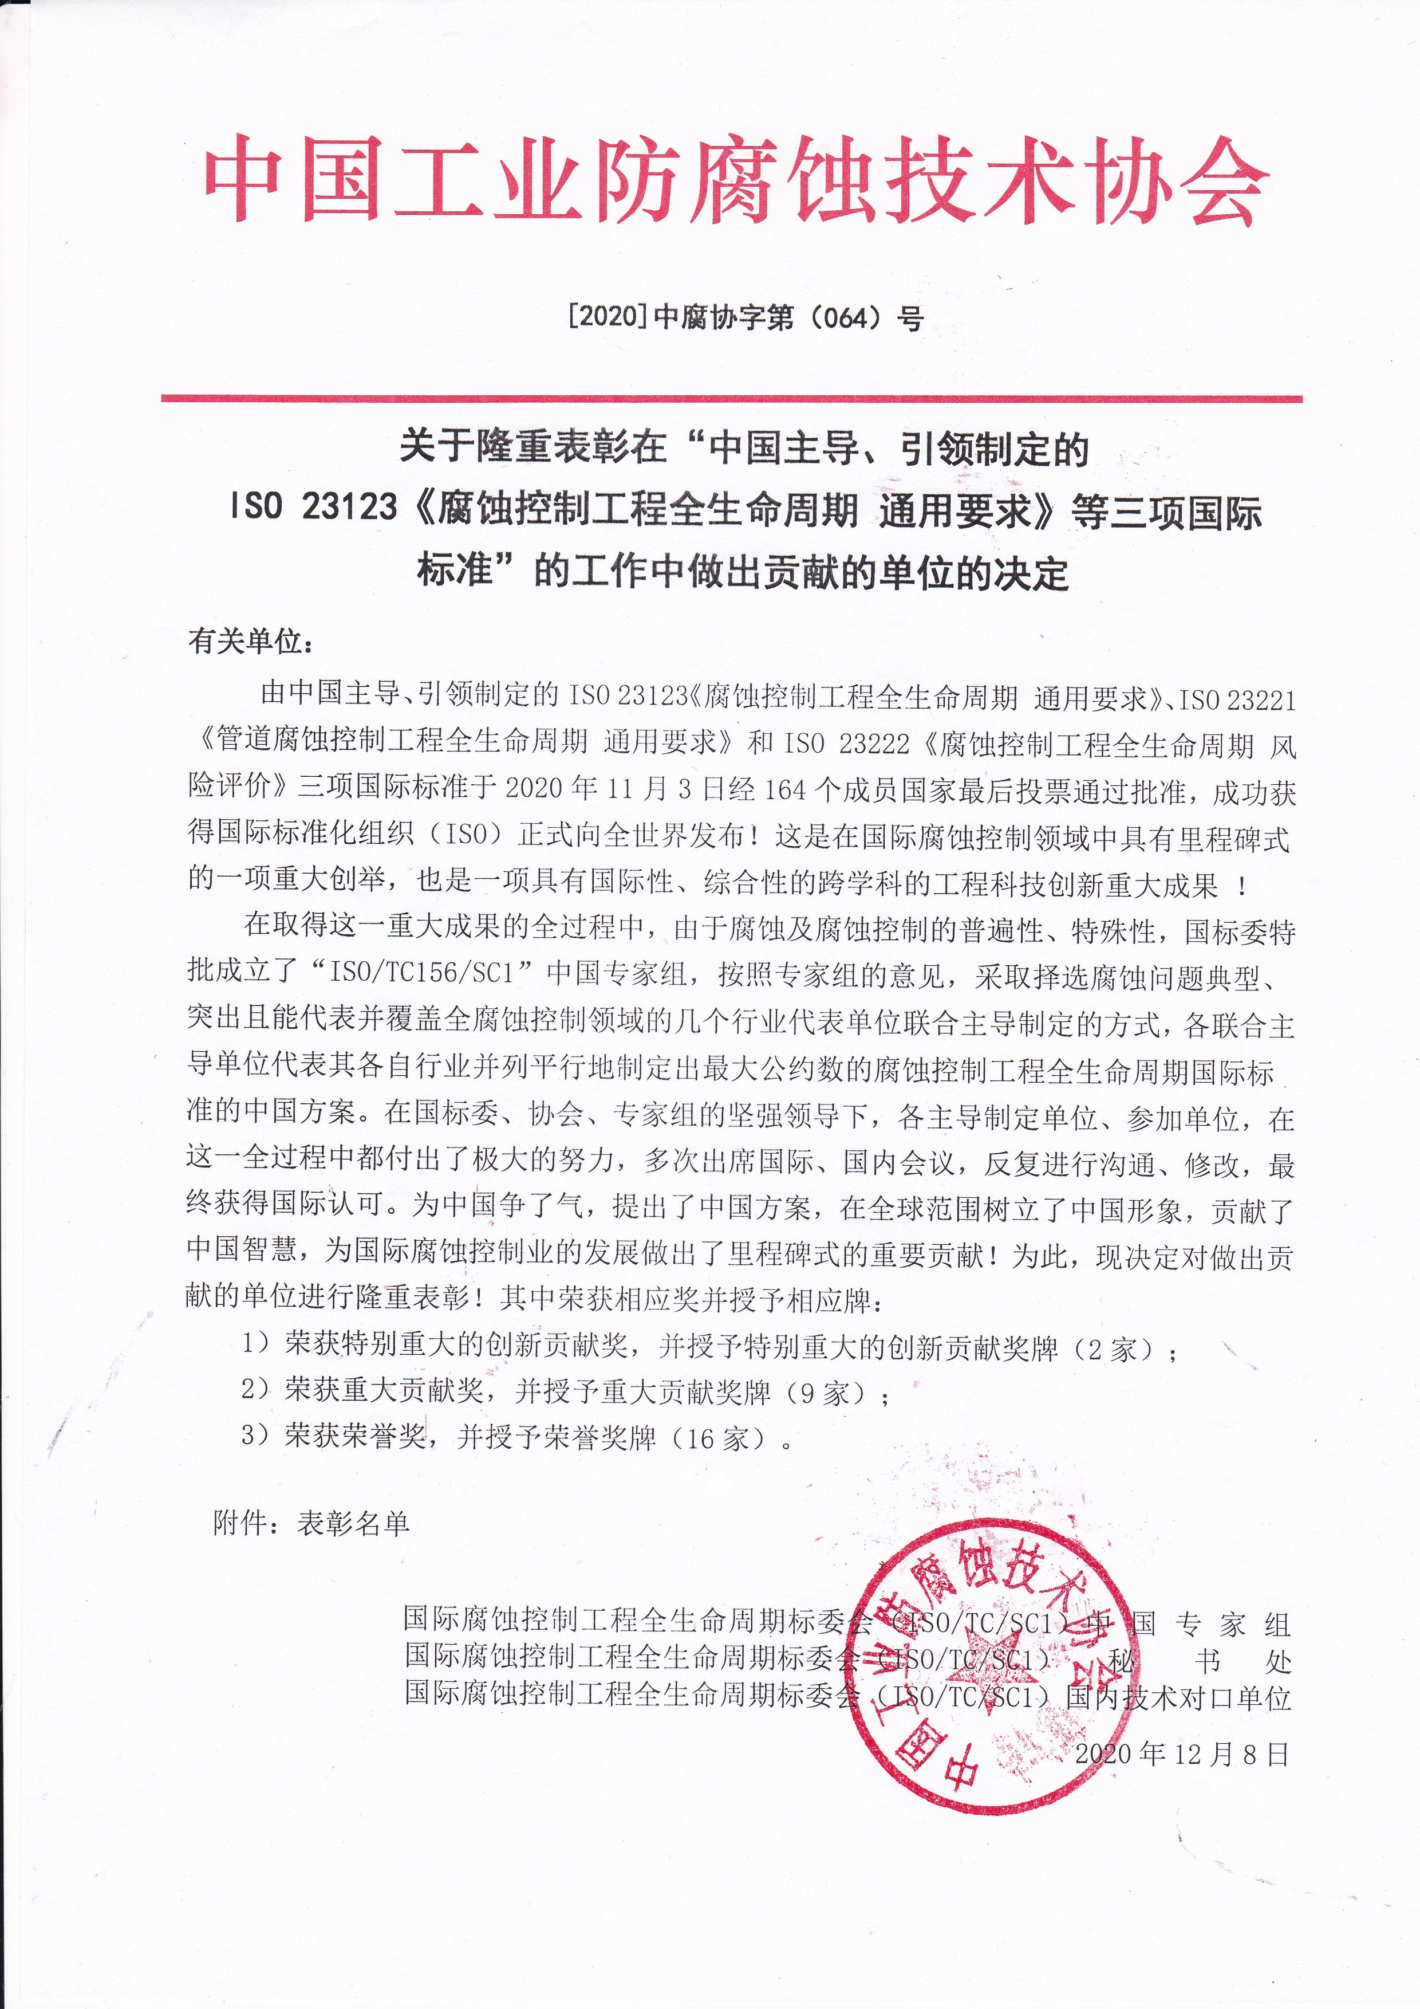
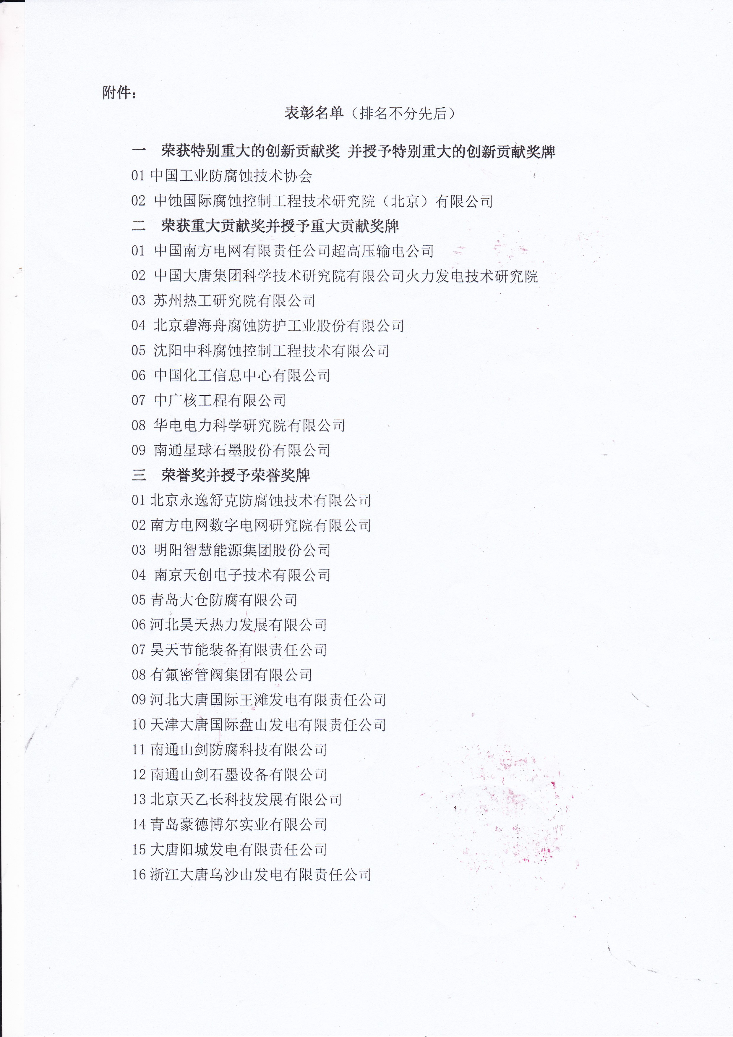
关于授予任振铎同志“中国腐蚀控制行业最高成就奖”
的决定
